《小蝌蚪成长记——跳跃》说课稿

常州市吕墅小学 钱寒珠
- 课的设计
本课以《新课程标准》为依据，从发展学生的创新精神和培养学生的合作意识出发，采用适合低年级学生的主题情景内容——《小蝌蚪成长记》，能有效地促进学生的主观能动性，激发学生的学习兴趣。
课上把小蝌蚪的蜕变以及在成长过程中的活动贯穿课的始终，让学生在情境中开动脑筋、积极模仿、善于合作、主动练习。真正促进儿童的合作交往能力和创新思维能力的发展，使每一位孩子都体验到课堂带给他们的成功和欢乐。
二、学情分析
一年级学生运动基础较薄弱，侧重于感性；学生对动作的模仿能力较强，且好奇、好学。对动作的认识教学应从具体、感性、直观开始。因此，在教学中应充分发挥教师的主导作用和学生的主体作用，注重直观模仿和反复体验。
三、教学目标
1、初步体验双脚跳的动作，发展跳跃能力，提高灵敏素质和协调能力。
2、有展示自我的愿望，培养学生主动参与活动的态度和行为。
3、增强学生的主体意识，让学生在合作中获得成功的体验。
四、教学重点、难点
重点：双脚起跳，双脚落地。
难点：上下肢协调配合，落地轻巧。
五、教学过程
（一）、创设情境，走进童话
教师活动：1、（课堂常规）师生问好，报告人数，检查服装，宣布上课内容和要求，安排见习生。
2、（游泳操）语言导入：这节课我们来扮演“小蝌蚪”，了解小蝌蚪的成长与活动，好不好？出示第一张图，看，图上的小蝌蚪在干什么？我们也到池塘去游一游。
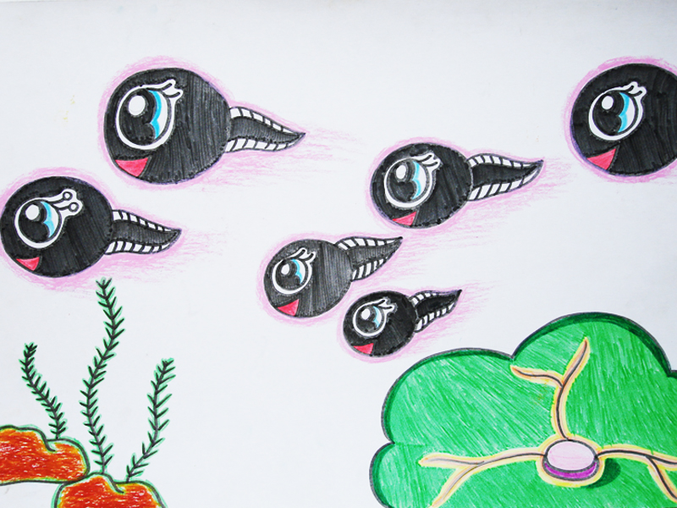

3、（专项活动操）展示呼啦圈场地，讲解示范动作要求，带领学生进行模仿练习。
学生活动：1、师生问好，了解本课教学内容。
2、认真听老师的讲话，看挂图，快乐的模仿小蝌蚪“游泳”。
3、认真观察老师的动作，积极跟做，动作到位，充分的活动身体。
组 织：四列横队
☆ ☆ ☆ ☆ ☆ ☆
☆ ☆ ☆ ☆ ☆ ☆
☆ ☆ ☆ ☆ ☆ ☆
☆ ☆ ☆ ☆ ☆ ☆

★
（二）、合作探究，自主学练
教师活动：1、出示第二幅图问：过了几天，小蝌蚪有什么变化？（长出了两条后腿）你能模仿一下它的动作吗？和你的小伙伴比一比，看谁做得更好。
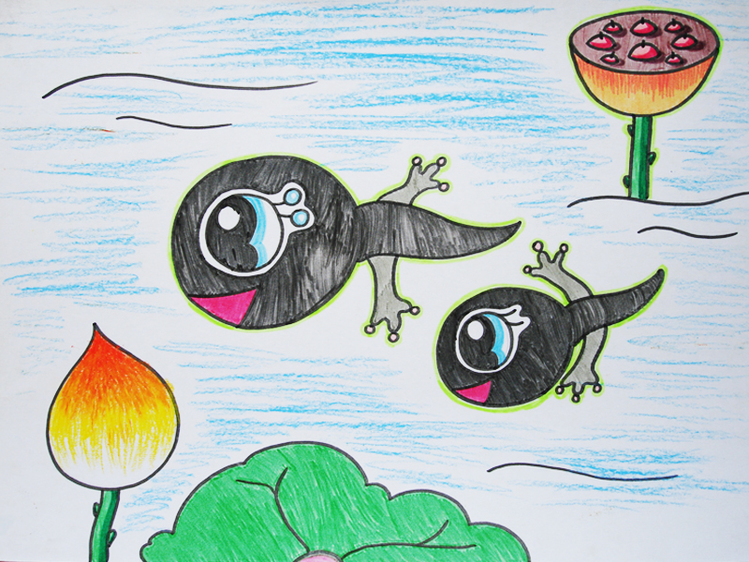
2、组织学生练习双脚跳（双手背在后面）。
3、出示第三张图：时间过得真快，小朋友们快来看，小蝌蚪又发生什么变化了？你们能模仿它的动作吗？分开试一试（加上双手）。
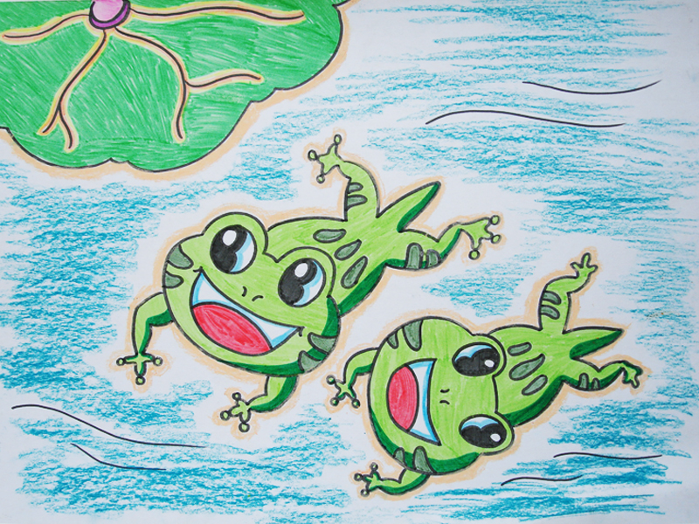
4、我们的小青蛙已经练就了一身本领，我们来做个游戏，比一比，谁的本领大。 游戏-----高蛙，矮蛙，超级蛙（高蛙时，手臂上举，矮蛙时，屈膝下蹲手臂后摆，超级蛙时，向前方跳起，缓冲轻巧落地）
5、学习完整动作。
口诀：手臂上举深吸气，手臂后摆成半蹲，
快速摆臂收大腿，落地缓冲轻又巧。
6、集体练习
7、分组再练习，教师巡回指导
8、优生展示
学生活动：1、观察图片，开动脑筋回答老师的问题。大胆展现。
2、在老师的指导下，练习双脚跳（双手背在后面）。
3、认真观看教师出示的第三张图片，回答教师的提问，积极练习。
4、听老师讲解游戏规则，积极参加游戏。
5、听教师讲解口诀，边说口诀，边模仿动作。
6、认真集体练习。
7、分组继续练习，及时纠正错误动作。
8、观察优生示范，积极评价。
组织：四列横队 四路纵队
☆ ☆ ☆ ☆ ☆ ☆ ☆ ☆ ☆ ☆ ☆ ☆
☆ ☆ ☆ ☆ ☆ ☆ ☆ ☆ ☆ ☆ ☆ ☆
☆ ☆ ☆ ☆ ☆ ☆ ☆ ☆ ☆ ☆ ☆ ☆
☆ ☆ ☆ ☆ ☆ ☆ ★ ☆ ☆ ☆ ☆ ☆ ☆
☆ ☆ ☆ ☆ ☆ ☆
★ ☆ ☆ ☆ ☆ ☆ ☆
☆ ☆ ☆ ☆ ☆ ☆
- 、知识延伸， 快乐活动
教师活动：1、语言导入：我们都已经长大了，学会了很多本领。现在谁能说说青蛙有什么本领吗？（出示第四张图）考验我们的时候到了，这个池塘里有很多害虫。下面我们比一比哪一组捉的害虫最多。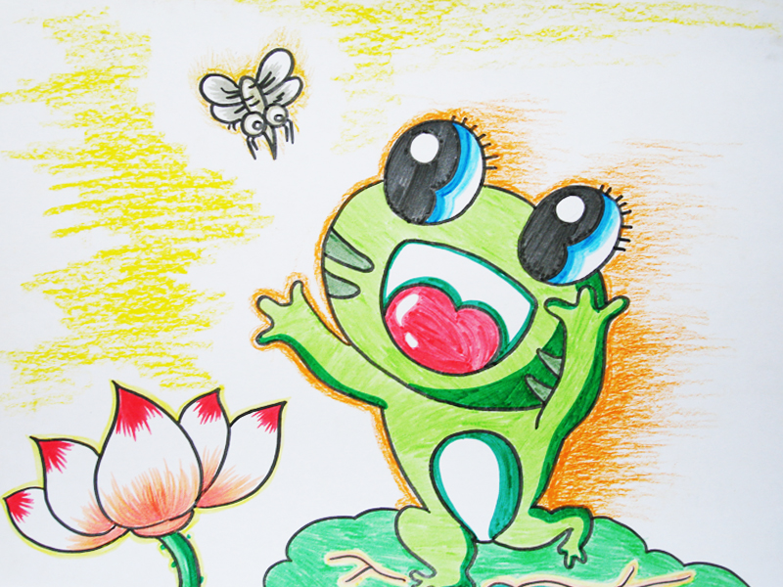
2、讲解游戏《小青蛙捉害虫》规则，组织比赛。
学生活动：1、动脑筋回答教师的问题。
2、认真听讲，积极参加游戏。
组织：四列横队 四路纵队
☆ ☆ ☆ ☆ ☆ ☆ ☆ ☆ ☆ ☆ ☆ ☆
☆ ☆ ☆ ☆ ☆ ☆ ☆ ☆ ☆ ☆ ☆ ☆
☆ ☆ ☆ ☆ ☆ ☆ ☆ ☆ ☆ ☆ ☆ ☆
☆ ☆ ☆ ☆ ☆ ☆ ★ ☆ ☆ ☆ ☆ ☆ ☆
☆ ☆ ☆ ☆ ☆ ☆
★ ☆ ☆ ☆ ☆ ☆ ☆
☆ ☆ ☆ ☆ ☆ ☆
- 欢庆喜悦，放松小结
教师活动：1、庆祝长大，听伴乐，做拍拍手臂，拍拍大腿，拍拍小腿的动作，
放松身体。
2、对本节课进行总结、评价。
3、宣布下课
学生活动：1、庆祝长大，模仿教师动作进行放松活动。
2、学生参与小结，学会自我评价。
3、与老师再见。
- 场地器材：篮球场一片，呼啦圈若干，播放器一个，挂图若干
七、课后反思：本节课故事情节完整，自然，连贯，一气呵成。以小蝌蚪的成长变化活动为主线，每个教学内容，练习和游戏都紧扣主题。通过语言描述、师生对话互动，模仿等常规手段来创设情景，整节课中，学生练习的热情高亢，针对一年级学生而言，课的中间和最后部分的设计活动密度和强度颇大。

